Diverse opties voor een opdracht van graveer werkzaamheden

Metaal/Object | Maat/ graveer opp. LxBxD | Bewerking zwart /blank | bijzonderheden
O | O | O | O
- Vlak reliëf  - Verdiept reliëf  - Logo vector  - Uitgesneden | - Lettertype nummer:  [ ]  - Handgeschreven  - Eigen lettertype  - TTF lettertype | - Fantasierand:  - parel,  - hart,  - ster,  - anders:  - golfrand uitgesneden | - +graveren achterkant  - graveren buitenkant.  - graveren binnenkant
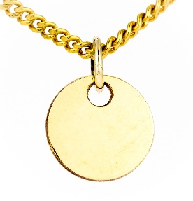 | 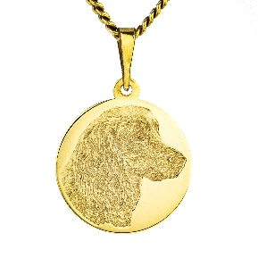 | 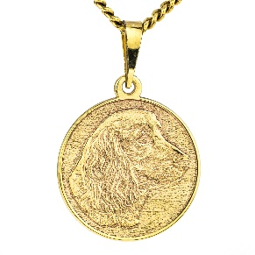 | O afbeelding per mail  O foto/ vingerafdruk scannen /editen
penning | Hanger vlak reliëf | Hanger verdiept reliëf
Bijzonderheden

Windows TrueType lettertype vermelden of meesturen
Foto’s bij voorkeur als bijlage per mail sturen naar info@fotosieraad.com

